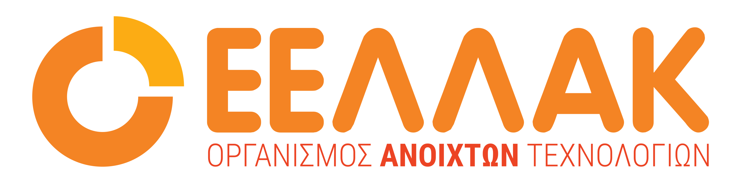

Αθήνα 30 Σεπτεμβρίου 2025

**ΔΕΛΤΙΟ ΤΥΠΟΥ**

**Η ΕΕΛΛΑΚ συμμετέχει στο "Digital Skills: Scouting ICT People" με δύο ομιλίες για το μέλλον των ψηφιακών δεξιοτήτων**

Ο [Οργανισμός Ανοιχτών Τεχνολογιών (ΕΕΛΛΑΚ)](https://eellak.ellak.gr/), υποστηρίζει και συμμετέχει με δύο ομιλίες στη θεσμική συνάντηση **"Digital Skills: Scouting ICT People"** την **Παρασκευή 3 Οκτωβρίου 2025** στο Πανεπιστήμιο Δυτικής Αττικής, στο πλαίσιο του **Greek ICT Forum**.

Η εκδήλωση, που αναμένεται να συγκεντρώσει πάνω από 40 ομιλητές, έρχεται να αναδείξει τις προκλήσεις, τις ευκαιρίες και τις στρατηγικές για την ανίχνευση, ανάπτυξη και αξιοποίηση των ψηφιακών δεξιοτήτων στη νέα ψηφιακή πραγματικότητα.

Η ΕΕΛΛΑΚ θα συμμετάσχει σε δύο κρίσιμες θεματικές ενότητες με τις εξής εισηγήσεις:

Ο κ. Ανδρέας Τριανταφυλλίδης, μέλος της Ομάδας εργασίας της ΕΕΛΛΑΚ για την Ανοιχτή Διακυβέρνηση και τα Ανοιχτά Δεδομένα, θα πραγματοποιήσει εισήγηση στη θεματική ενότητα «**Τι χρειάζεται η ψηφιακή αγορά από τους νέους και τους εργαζόμενους». Ο κ. Τριανταφυλλίδης, στην εισήγησή του** με τίτλο «Επίλεξε ένα ανοικτό μέλλον — Γιατί οι ανοικτές τεχνολογίες είναι θεμέλιο για τη δημιουργική σου ζωή», θα προσπαθήσει να αναδείξει τη σημασία των ανοιχτών τεχνολογιών και του ελεύθερου λογισμικού στη διαμόρφωση των δεξιοτήτων που απαιτούνται στη σύγχρονη ψηφιακή αγορά εργασίας, καθώς και τον ρόλο τους στην επαγγελματική ανάπτυξη των νέων επιστημόνων.

Ο κ. Χαράλαμπος Αλεξόπουλος, Επίκουρος Καθηγητής Πανεπιστημίου Αιγαίου και Συντονιστής της υπο-ομάδας εργασίας της ΕΕΛΛΑΚ “Αγώνες Ανοιχτών Δεδομένων”, στη εισήγησή του με τίτλο «BOG datathon 2025: Strengthening the collaboration of the Startup ecosystem stakeholders» θα παρουσιάσει το 2ο Εθνικό Διαγωνισμό Εφαρμογών Ανοικτών Δεδομένων Datathon 2025 που διοργανώνει η ΕΕΛΛΑΚ με την Τράπεζα της Ελλάδος εστιάζοντας στον μηχανισμό και τρόπο λειτουργίας του, την ιδιότητά του ως μορφή ανοιχτής καινοτομίας και τις δεξιότητες που ενισχύει. Η ομιλία του κ. Αλεξόπουλου, θα πραγματοποιηθεί στο πλαίσιο της θεματικής «**Οι σχέσεις των Πανεπιστημίων και της αγοράς Εργασίας: Συγκλίνουν;»**

Μέσω της συμμετοχής της στο συνέδριο, η ΕΕΛΛΑΚ υπηρετεί τους θεσμικούς της στόχους για την προώθηση των ανοιχτών τεχνολογιών στον χώρο της εκπαίδευσης, των επιχειρήσεων και της κοινωνίας. Οι ομιλίες θα αναδείξουν την κρίσιμη αξία των ανοιχτών τεχνολογιών και δεδομένων ως απαραίτητων εργαλείων για την ανάπτυξη ψηφιακών δεξιοτήτων, τη διασφάλιση της ψηφιακής ανεξαρτησίας και τη δημιουργία ανοιχτών, καινοτόμων οικοσυστημάτων που ενισχύουν την ανταγωνιστικότητα και την απασχολησιμότητα των νέων στον τομέα των ΤΠΕ.

Το αναλυτικό πρόγραμμα της εκδήλωσης είναι διαθέσιμο στην ιστοσελίδα: <https://greek-ict-forum.gr/digital-skills/>

Για να εγγραφείτε στην εκδήλωση και να παρακολουθήσετε τις ομιλίες, μπορείτε να επισκεφθείτε τη σελίδα εγγραφών: <https://greek-ict-forum.gr/registration/>

_____

Ο Οργανισμός Ανοιχτών Τεχνολογιών - ΕΕΛΛΑΚ ιδρύθηκε το 2008, σήμερα αποτελείται από 37 Πανεπιστήμια, Ερευνητικά Κέντρα και κοινωφελείς φορείς. Ο Οργανισμός Ανοιχτών Τεχνολογιών - ΕΕΛΛΑΚ έχει ως κύριο στόχο να συμβάλλει στην ανοιχτότητα και ειδικότερα στην προώθηση και ανάπτυξη των Ανοιχτών Προτύπων, του Ελεύθερου οΛογισμικού, του Ανοιχτού Περιεχομένου, των Ανοιχτών Δεδομένων και των Τεχνολογιών Ανοιχτής Αρχιτεκτονικής στο χώρο της εκπαίδευσης, του δημόσιου τομέα και των επιχειρήσεων στην Ελλάδα, ενώ παράλληλα φιλοδοξεί να αποτελέσει κέντρο γνώσης και πλατφόρμα διαλόγου για τις ανοιχτές τεχνολογίες. Ανάμεσα στους φορείς που συμμετέχουν στον Οργανισμό Ανοιχτών Τεχνολογιών - ΕΕΛΛΑΚ είναι τα πιο πολλά ελληνικά Πανεπιστήμια και Ερευνητικά Κέντρα, ενώ για την υλοποίηση των δράσεων της ο Οργανισμός Ανοιχτών Τεχνολογιών - ΕΕΛΛΑΚ βασίζεται στην συνεργασία και ενεργή συμμετοχή των μελών της και της ελληνικής κοινότητας χρηστών και δημιουργών Ελεύθερου Λογισμικού, Ανοιχτού Περιεχομένου και Τεχνολογιών Ανοιχτής Αρχιτεκτονικής. Ο Οργανισμός Ανοιχτών Τεχνολογιών - ΕΕΛΛΑΚ εκπροσωπεί τα Creative Commons ([wiki.creativecommons.org/Greece](http://wiki.creativecommons.org/Greece)), είναι ιδρυτικό μέλος του COMMUNIA ([www.communia-association.org](http://www.communia-association.org/)), είναι ο ελληνικό κόμβος για το Open Data Institute ([opendatainstitute.org](http://opendatainstitute.org/)), και είναι μέλος του Open Budget Initiative ([internationalbudget.org/what-we-do/major-ibp-initiatives/open-budget-initiative](http://internationalbudget.org/what-we-do/major-ibp-initiatives/open-budget-initiative)).

Επικοινωνία: Κλειώ Καζάνα 210 2209380, info@eellak.gr